ĐỀ GIẢi TOÁN RÒI RẠC NĂM 2000
(trường ĐH. KHTN)

Bài 1:
Kiểm tra mệnh đề sau là hằng đúng:
CM: ta có
(luật kéo theo)
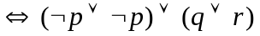 (luật giao hoán, kết hợp)
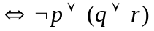 (1) (luật đơn giản phép v)
Đặt 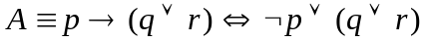 (2) (luật kéo theo).
Ta có từ mệnh đề đầu và (1), (2) có:
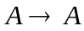
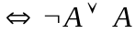 (luật kéo theo)
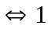 (luật phân tử bù)
vậy:

Bài 2:
Gọi f là tập hợp ước số dương của 3. 456.000 và chia hết cho 200.

a) Tìm số phần tử của f.
Đặt 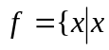 là ước số dương của 3.456.000 và chia hết cho 200}
Ta có:
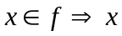 là ước số dương của 3.456.000 / 200 = 17.280
mà 17.280 = 2⁷.3³.5
đặt 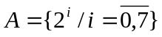thì 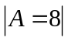.
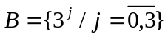thì 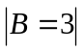.
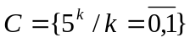thì 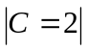.
Suy ra : 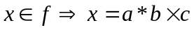 với 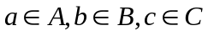
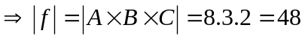 (nguyên lí nhân).
Vậy số phần tử của f là 48.

b) Trên f có các phép toán để nó trở thành đại số Bool không?
Do số phần tử của một đại số Bool hữu hạn phải là một lũy thừa của 2 (Hệ quả 1 trang 129, sách “Toán rời rạc” của GS. Nguyển Hữu Anh, NXB. Giáo Dục) nên không có phép toán để f là một đại số Bool.

Bài 3:
- Tìm công thức đa thức tối tiểu của f bằng biểu đồ Karnaugh.
- Lập biểu đồ Karnaugh của f bằng cách:
Tìm dạng chính tắc tuyển của f và lập biểu đồ.
- Thuật toán tìm đa thức tối tiểu từ biểu đồ k. (xem trang 150, sách “Toán rời rạc” của GS. Nguyển Hữu Anh, NXB. Giáo Dục).

Ta có:
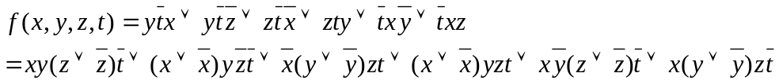
(dùng tính giao hoán phần tử trung hóa và phần tử bù trong đại số Bool.)
(Rút gọn nhờ tính lũy đẳng).

Biểu đồ K: x
(1
(1
1 | 1
 | 1 | 1 | 1
1 | 1 | 1
(3
(3
2)
(4
(4
(5
(5
(1
(1
y
z
t
Thuật toán:
Bước 1: Các tế bào tối đại của biểu đồ k là:
T₁ = x T₃ = yzt T₅ = y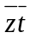
T₂ = xyz T₄ = zt
Bước 2: ô (1,1) 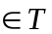₁ duy nhất, chọn T_{1.}
ô (1,1) ₁ duy nhất, chọn T_{1.}
ô (1,1) ₁ duy nhất, chọn T_{1.}
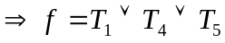
Bước 3: Ô (2,2) chưa được phủ bởi f, chọn tế bào để phủ:
Chọn ô (2,2) ₂ 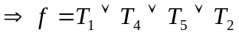 (1)
Chọn ô (2,2) ₃ 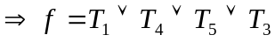 (2)
Bước 4: Hai công thức trên đơn giản như nhau (do chỉ khác nhau T₂ hoặc T₃ và T_{2,} T₃ có cùng số từ đơn) nên ta có 2 công thức đa thức tối tiểu của f là:
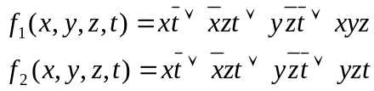

- Vẽ mạng các cổng:
Dùng f₁ vẽ mạng các cổng. Quy ước:
a
b
a
b
a
ab a+b O

